03.11.2023
COMUNICAT DE PRESĂ
Sancțiuni pentru transportatorii din Timiș care prestau muncă la negru
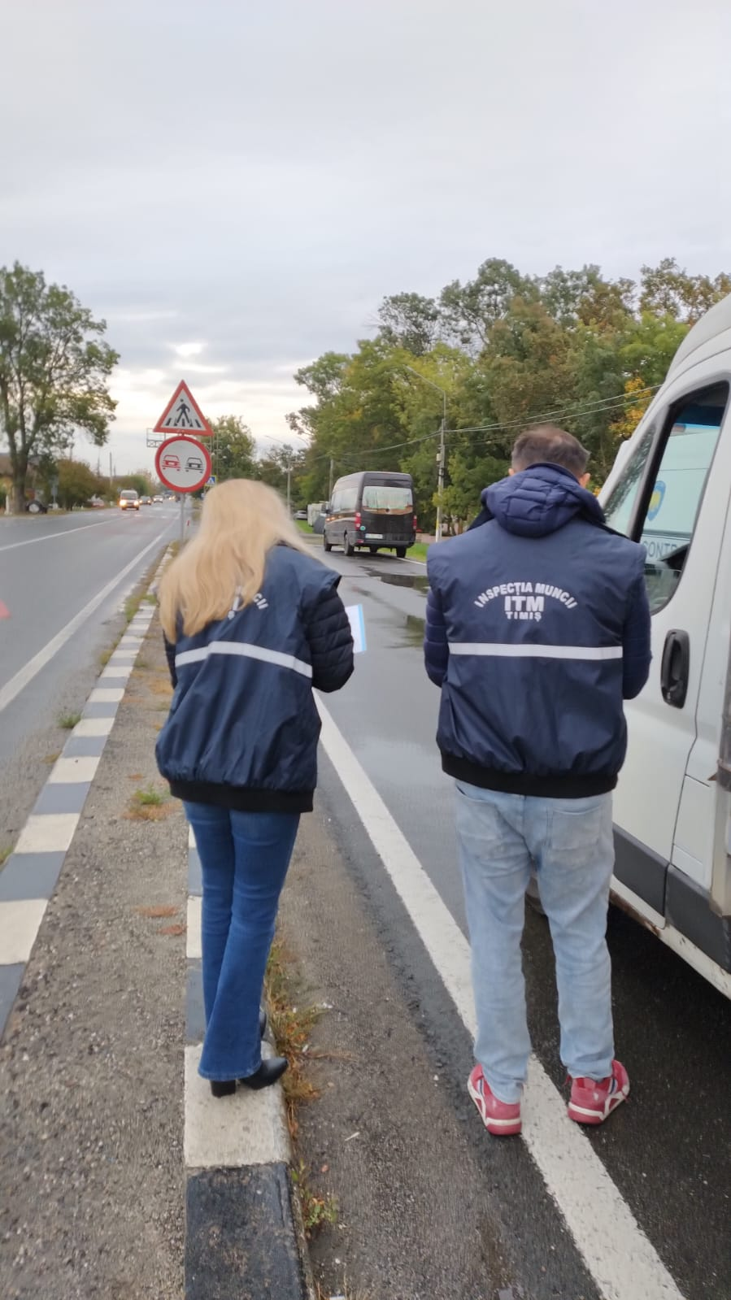
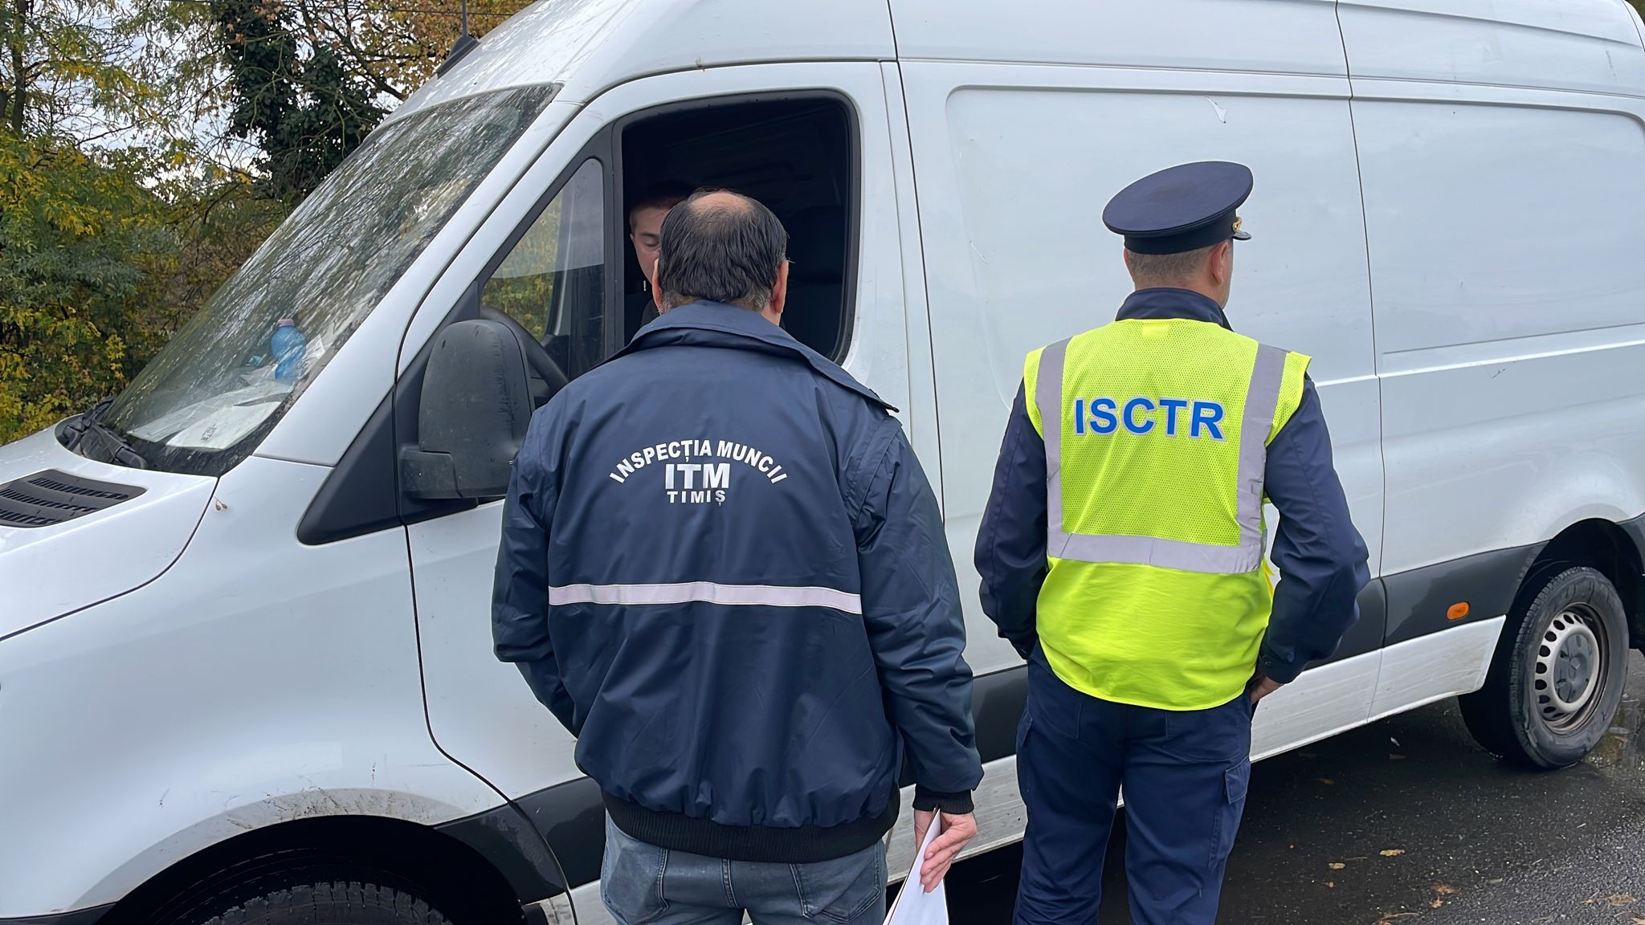

Inspectoratul Teritorial de Muncă Timiș, în colaborare cu Inspectoratul de Stat pentru Controlul în Transportul Rutier Timiș, a desfășurat în perioada 23.10.2023-30.10.2023 o acțiune de control privind respectarea de către transportatorii rutieri a prevederilor legale referitoare la încheierea și executarea contractelor individuale de muncă, a timpului de muncă și de odihnă a conducătorilor auto (lucrători mobili), a legislației și a directivelor europene ce vizează detașarea lucrătorilor în cadrul prestării de servicii transnaționale transpuse în legislația națională.
Având în vedere faptul că locul de muncă al lucrătorului mobil/conducătorului auto este vehiculul pe care îl utilizează în exercitarea atribuțiilor sale, acțiunile de control au fost realizate de către inspectori pe șoseaua de centură a Timișoarei și în parcarea de la Remetea Mare, unde au fost efectuate 39 de controale.
În cadrul acestei campanii s-a urmărit cu precădere modul în care angajatorii respectă prevederile legale referitor la munca prestată de către conducătorii auto în baza contractului individual de muncă, organizarea timpului de muncă și de odihnă a conducătorilor auto, organizarea evidenței timpului de muncă și de odihnă a conducătorilor auto, repausul săptămânal și sărbătorile legale, munca suplimentară și de noapte, întocmirea evidenței orelor de muncă prestate de fiecare conducător auto, acordarea concediului de odihnă, regulamentul intern/ contractul colectiv de muncă încheiat la nivel de unitate și acordarea drepturilor salariale, a indemnizației primită de conducătorii auto pe perioada delegării și/sau detașării în altă localitate în țară și/sau străinătate, precum și plata acestora pentru munca prestată.
Au fost aplicate 56 sancțiuni, dintre care 2 amenzi au fost acordate pentru muncă la negru, în valoare de 40.000 de lei. Alte 2 amenzi în valoare de 10.000 de lei au fost acordate pentru nerespectarea prevederilor legale referitoare la acordarea repausului saptămânal și pentru neorganizarea evidentei orelor lucrate, cu evidentierea zilnica a orelor de începere și de sfarsit a programului de lucru pentru fiecare salariat în parte și netransmiterea în termen a modificărilor în Registrul General de Evidență al Salariaților (REGES). De asemenea, inspectorii de muncă au acordat 52 de avertismente și au dispus măsuri obligatorii de remediere a deficiențelor constatate.
Reamintim faptul că, nerespectarea de către angajatori a dispozițiilor Codului Muncii, a legislației speciale din domeniul transportului rutier conduce la consecințe sociale și economice negative ]n rândul salariaților care prestează activitate în acest domeniu.

INSPECTOR ŞEF I.T.M. TIMIȘ
Jr. ILEANA MOGOȘANU

